卷 号
卷内编号
密 级

项目编号: HD20200619SI001
云迪在线网络学习平台
分 类:  <模板>  使用者:  <项目组>  文档编号:  HD-TS-301  四川华迪信息技术有限公司 | 软件架构文档  version：1.0  项 目 承 担 部 门：华迪实训中北第十二组  撰 写 人（签名）：王晋锋  完 成 日 期：2020-07-08  本文档 使 用部门： R主管领导 R项目组  □客户（市场） R维护人员 □用户  评审负责人（签名）：  评 审 日 期：
分 类:  <模板>  使用者:  <项目组>  文档编号:  HD-TS-301  四川华迪信息技术有限公司 | 
文档信息
标题:软件架构文档
作者:王晋锋
创建日期:2020-06-28
上次更新日期:2020-07-08
版本: V1.0
部门名称:华迪实训中北第十二组

修订文档历史记录
日期 | 版本 | 说明 | 作者
2020-06-28 | 0.1 | 草稿 | 王晋锋
2020-07-08 | 1.0 | 正式发布 | 王晋锋

目录
1. 简介 4
1.1 目的 4
1.2 范围 4
1.3 定义、首字母缩写词和缩略语 4
1.4 参考资料 4
1.5 概述 4
2. 构架表示方式 4
3. 构架目标和约束 4
4. 用例视图 4
4.1 用例实现 4
5. 逻辑视图 5
5.1 概述 5
5.2 在构架方面具有重要意义的设计包 5
6. 进程视图 5
7. 部署视图 5
8. 实施视图 5
8.1 概述 5
8.2 层 5
9. 数据视图（可选） 5
10. 大小和性能 5
11. 质量 5

Error: Reference source not found

简介
本文档用于对整个系统的软件构架进行初步的简要描述。

目的
本文档将从构架方面对系统进行综合概述，其中会使用多种不同的构架视图来描述系统的各个方面。它用于记录并表述已对系统的构架方面作出的重要决策。

范围
作用于整个分析设计、实施、测试阶段，将影响与上述活动相关的角色。

定义、首字母缩写词和缩略语
参见《术语表》

参考资料
《术语表》、《用例模型》、《用例描述文档》、《软件实现规约规约》 、《项目开发计划》

概述
略

构架表示方式
本文档采用 UML 分析设计语言对软件备选构架进行描述，使用 Rational Rose 工具生成软件构
架的用例视图、逻辑视图。对于进程视图、部署视图和实施视图，由于在本软件备选构架中作用
不明显，因而略去。

构架目标和约束
系统扩展性和灵活性需求，系统的设计需要具备足够的扩展性，以便于因发展或改变而对系统功能 的调整和增加，便于系统升级和维护。系统的扩展性包括功能的扩展性和数据扩展性。需要采用 B/S结构,使用户能通过互联网访问系统数据，支持远程管理和移动办公。本软件架构以逻辑视图 表示，用Rat iona1Rose工具基于统一建模语言(UML)开发的。
系统要求实现多层体系结构，服务器端考虑扩平台的应用，交互接口支持Web应用风格。

用例视图
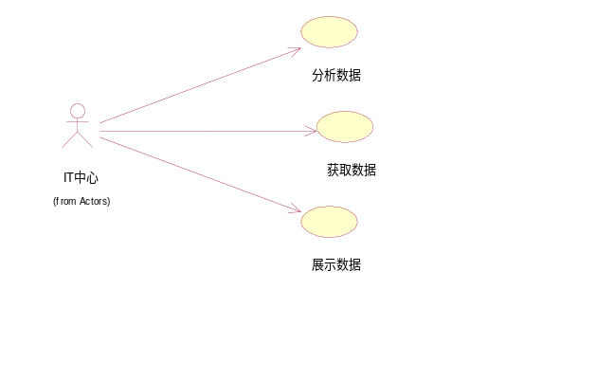

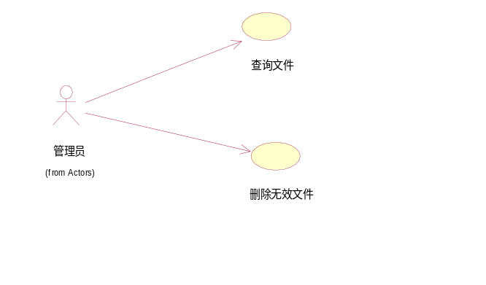
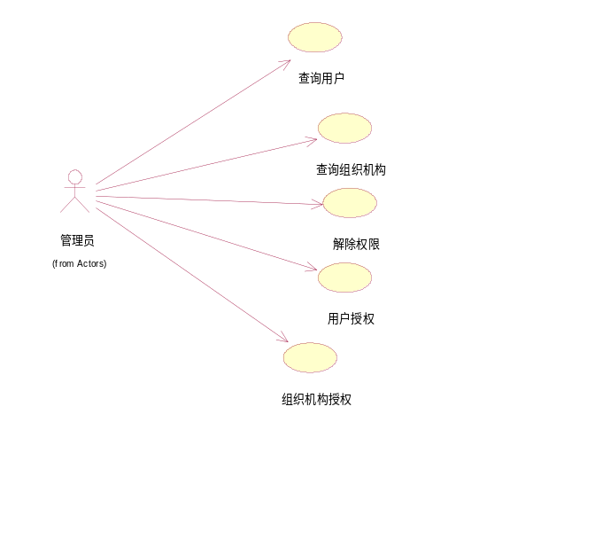
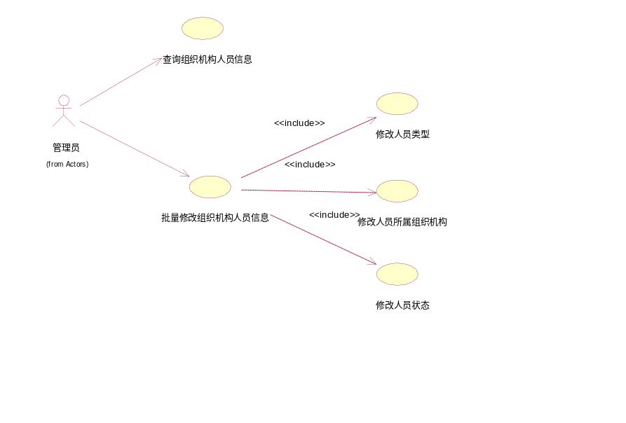

展示数据
展示网站访问信息。

删除无效文件
删除与课程无关且无效的文件。

用户授权
对用户进行授权。

组织机构授权
对组织机构进行授权。

解除权限
解除用户或者组织机构的权限。

批量修改组织机构人员信息

批量修改组织机构人员信息。

逻辑视图
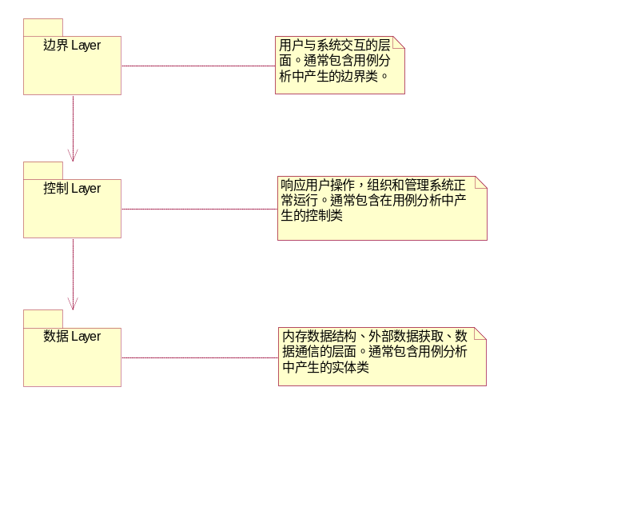

概述
系统的逻辑视图由三层组成。
• 边界层
o 用户与系统交互的层面，通常包含用例分析中产生的边界类。
• 控制层
o 相应用户操作，组织和管理系统的正常运行，通常包含在用例分析中产生的控制类。
• 数据层
o 内存数据结构、外部数据存取，通常包含在用例分析中产生的实体类。

在构架方面具有重要意义的设计包

边界层

测评考试
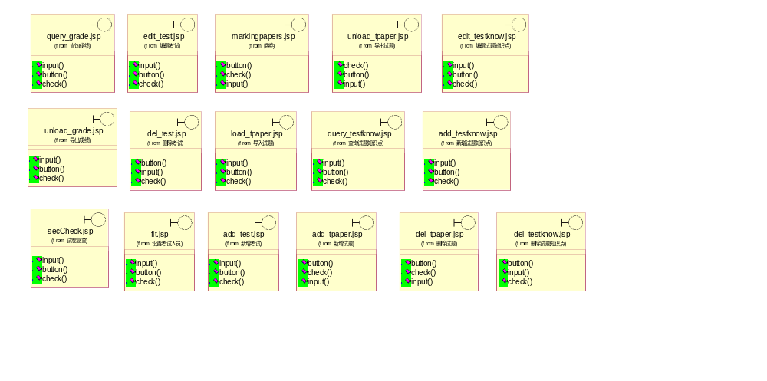

基础数据管理
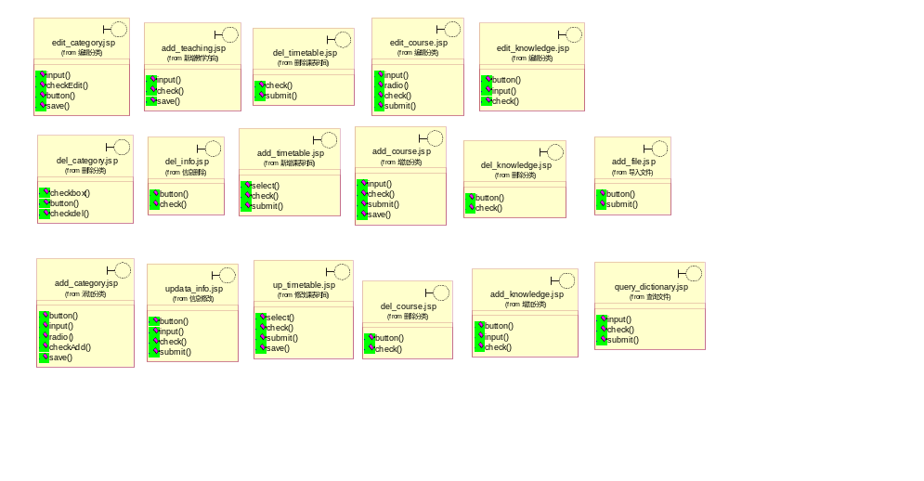

教学管理
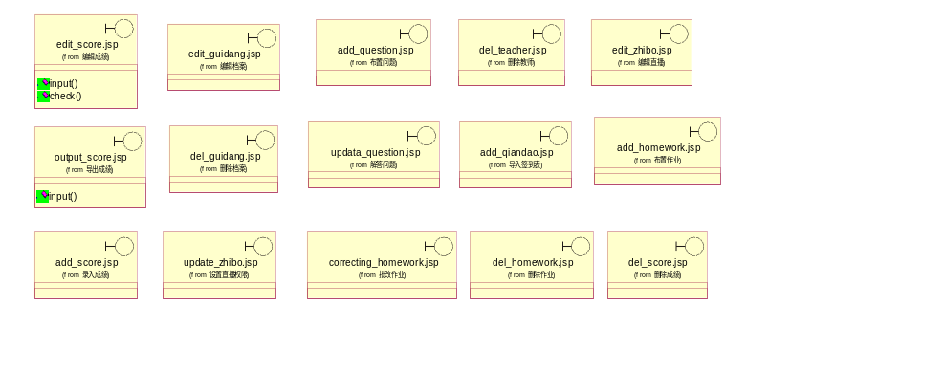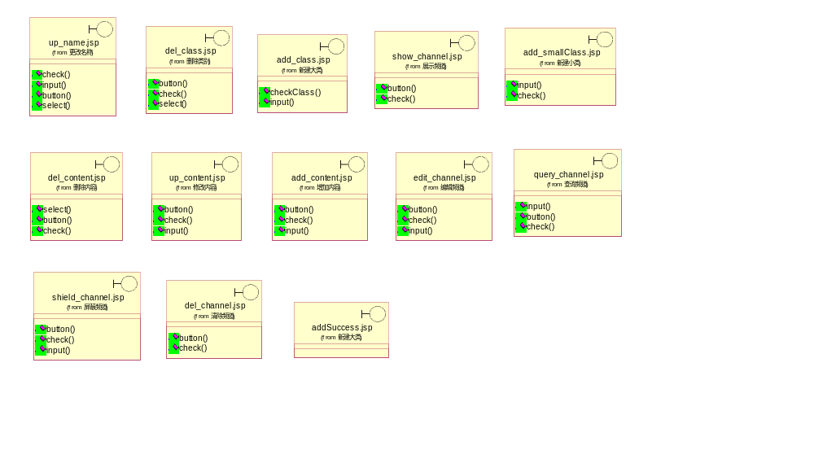

内容管理

培训管理
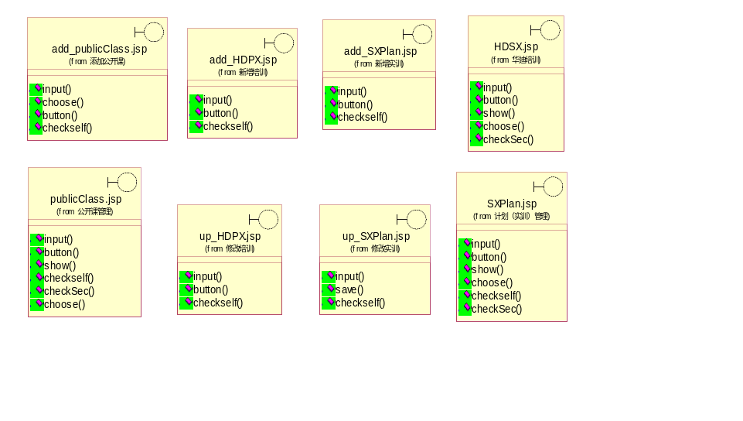

统计分析
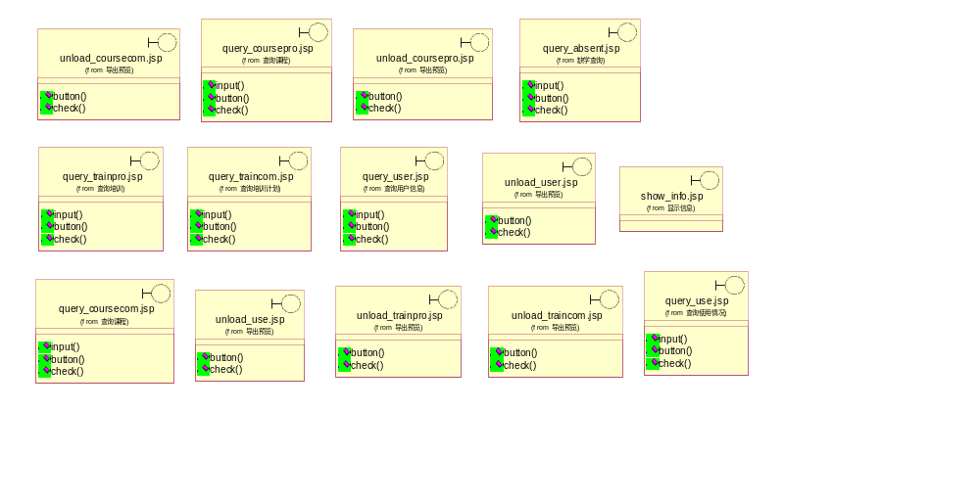

系统管理
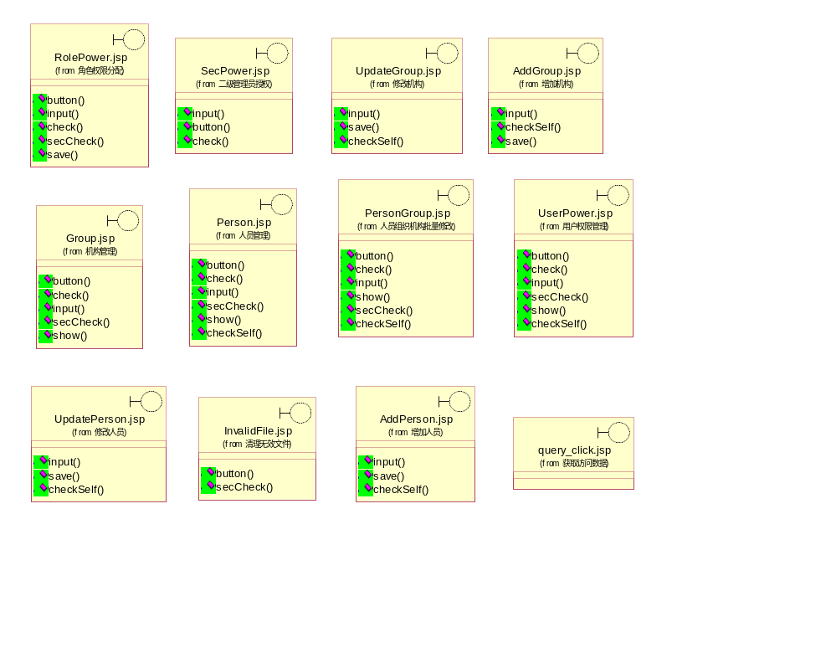

知识管理
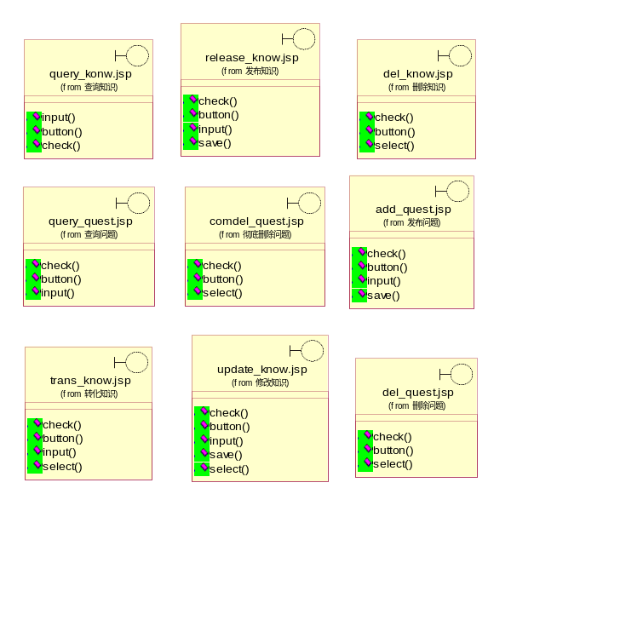

资源管理
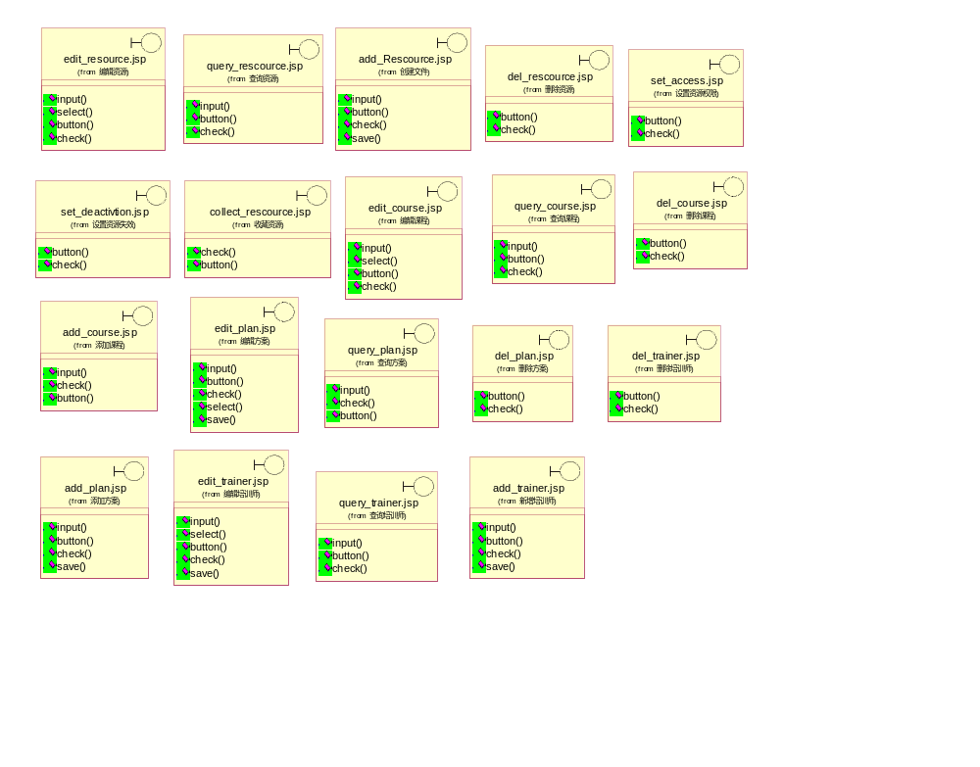

控制层

测评考试
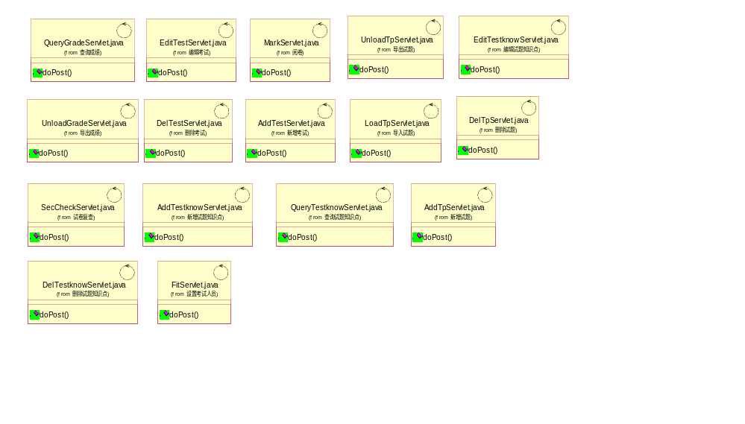

基础数据管理
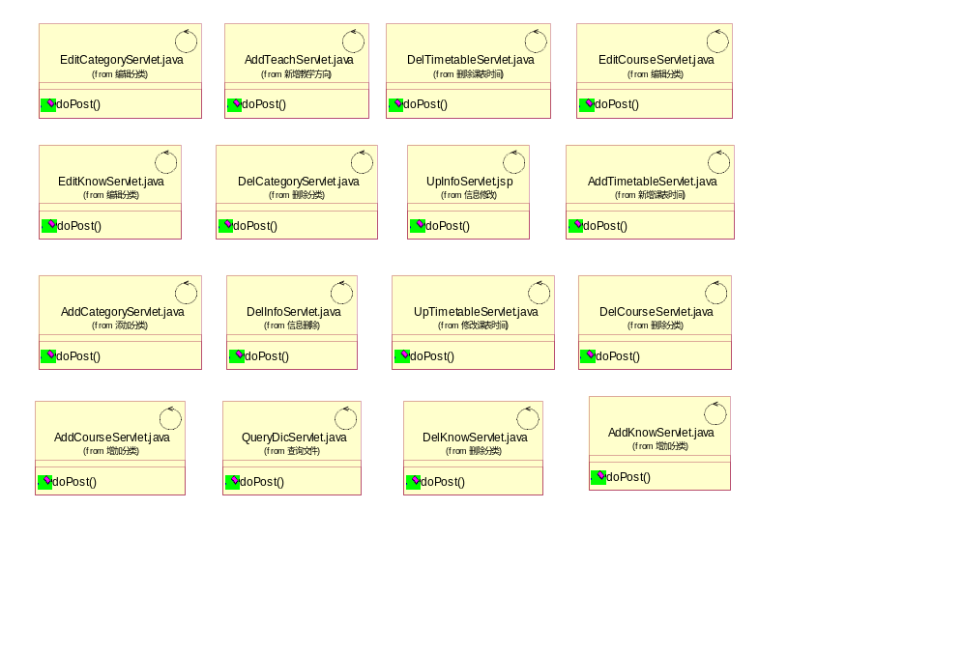

教学管理
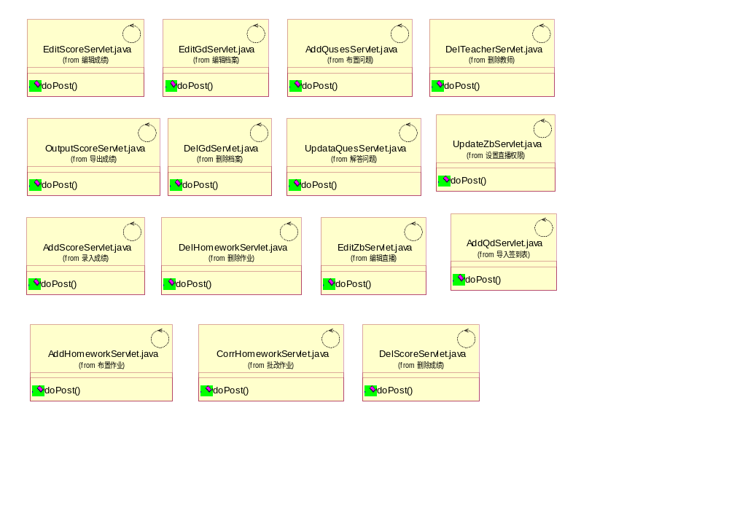

内容管理
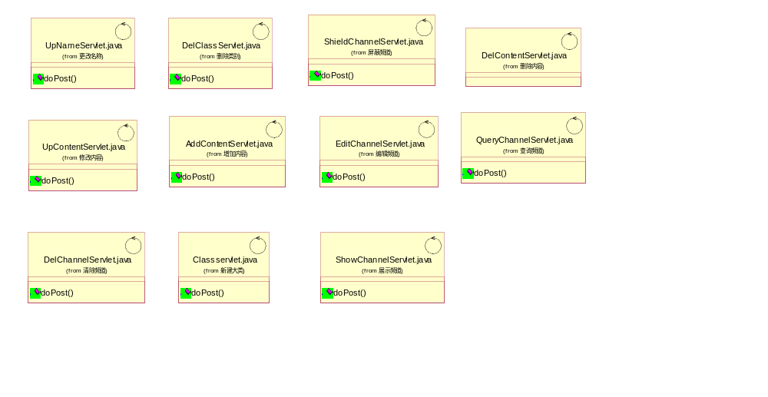

培训管理
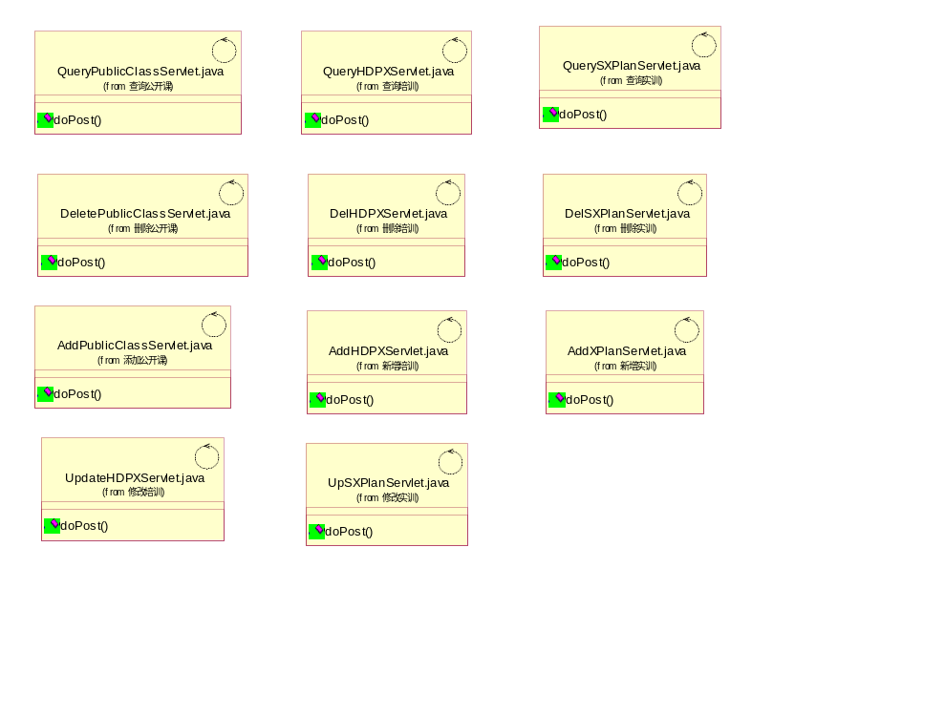

统计分析
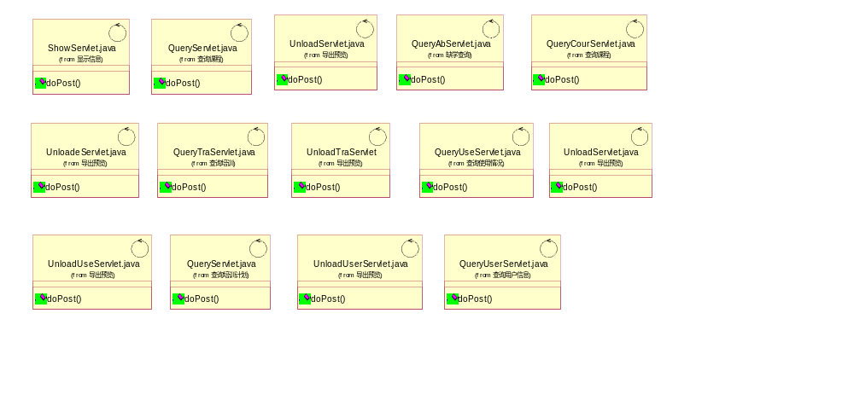

系统管理
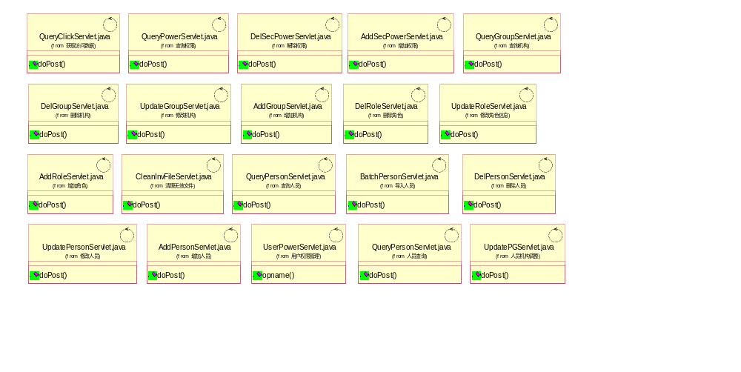

知识管理
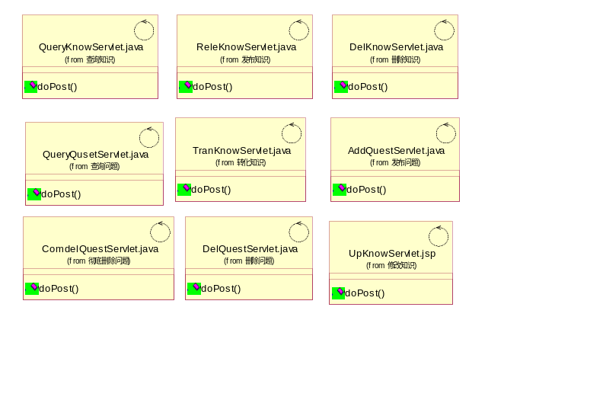

资源管理
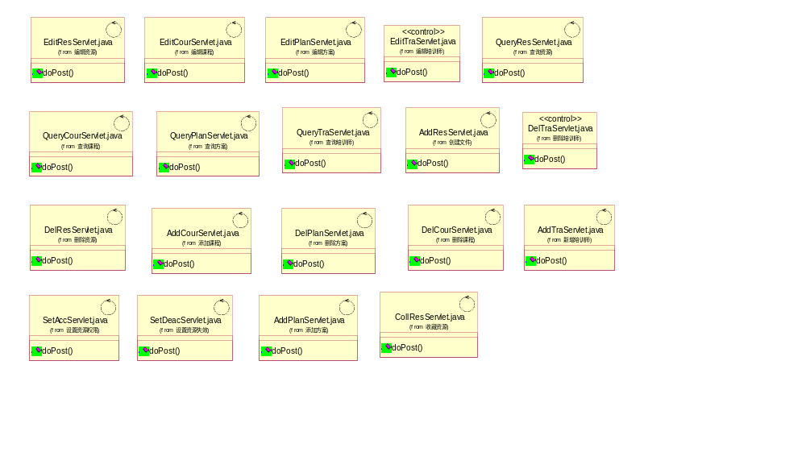

数据层
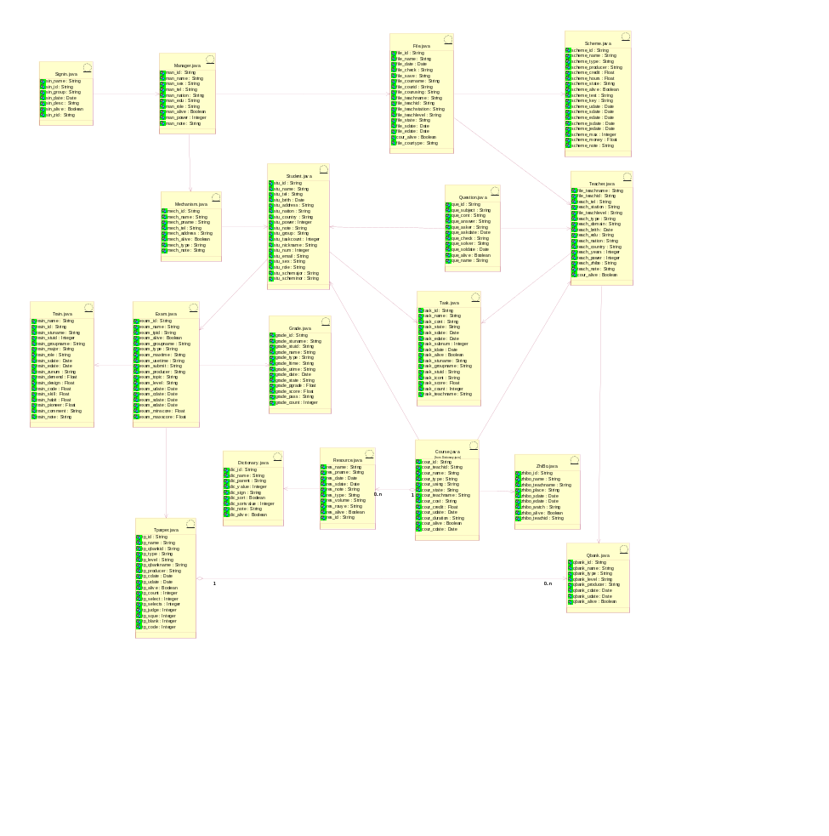

部署视图
本节描述一个或多个用于部署和运行软件的物理网络（硬件）配置。主要由服务器端和客户端组 成。
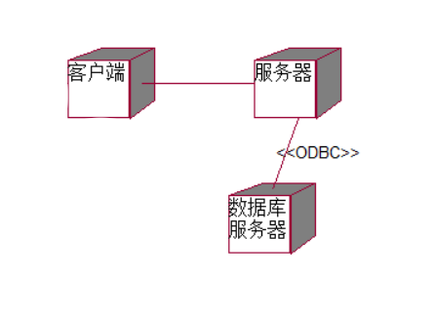

数据视图（可选）
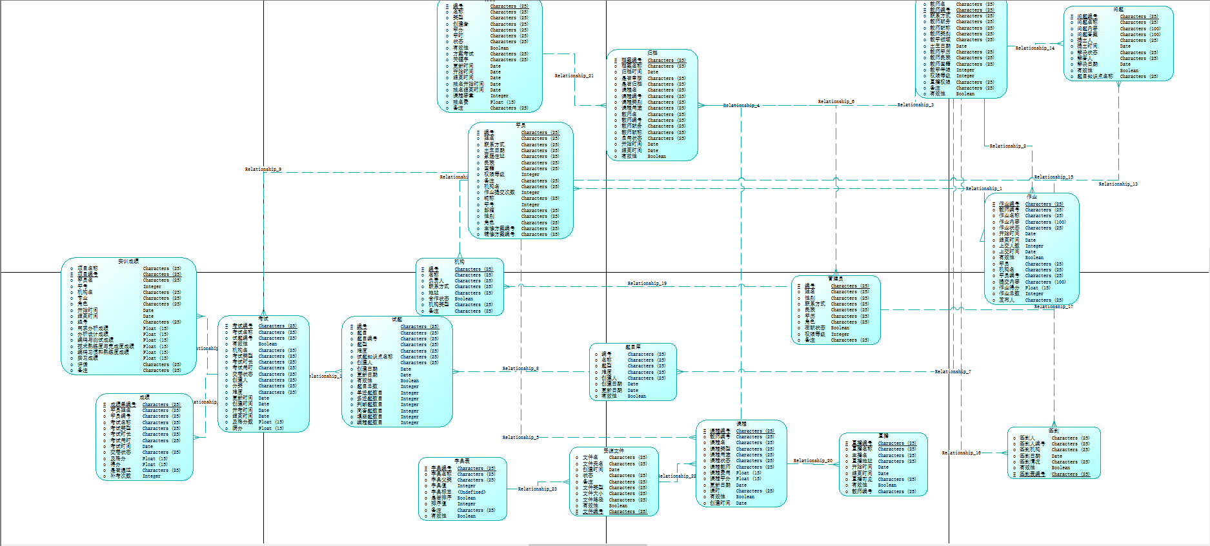

大小和性能
系统扩展性和灵活性需求，系统的设计需要具备足够的扩展性，以便于因发展或改变而对系统功能 的调整和增加，便于系统升级和维护。系统的扩展性包括功能的扩展性和数据扩展性。需要采用 B/S结构，使用户能通过互联网访问系统数据，支持远程管理和移动办公。
本软件架构以逻辑视图表示，用Rational Rose 工具基于统一建模语言(UML)开发的。
系统要求实现多层体系结构，服务器端考虑扩平台的应用，交互接口支持Web应.用风格。

质量
操作性能需求，如平均故障间隔时间(MTBF)。
质量目标，如“是否引发未知错误”。
可扩展性目标，如“软件将可以在系统运行过程中进行升级”。
可移植性目标，例如硬件平台、操作系统、语言

